Гости Дома культуры Краснопахорского сделают открытки для пациентов городских больниц
31.01.2019

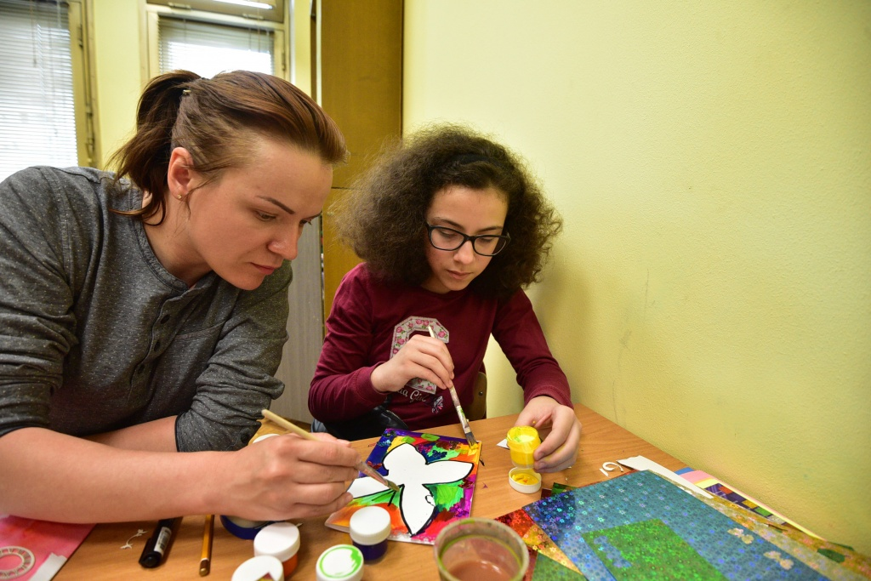

Гости Дома культуры Краснопахорского сделают открытки для пациентов городских больниц. Фото: архив
В Доме культуры «Юбилейный» в селе Былово поселения Краснопахорское 1 февраля сделают открытки для пациентов столичных больниц.
— Занятие проведет педагог творческого кружка «Art-студия» Ирина Алексеева. Участники мероприятия поддержат больных, которых проходят длительное лечение или реабилитацию после получения травм, — рассказала художественный руководитель Дома культуры «Юбилейный» Виктория Викулина. — Гости нашего учреждения напишут на открытках пожелания скорейшего выздоровления.
Принять участие смогут как дети, так взрослые.
Она добавила, что в феврале состоится аналогичный мастер-класс.

Адрес страницы: http://tinao.mos.ru/presscenter/news/detail/7858368.html
Префектура Троицкого и Новомосковского административных округов города Москвы

